**PROCEDIMIENTO**

El SENAMHI en su pronóstico de precipitación diario (25.11.2017, 10:00 horas), anuncia lluvias de moderada a fuerte intensidad y chubascos aislados en los departamentos con zonas de selva, tales como: Loreto, Ucayali, Cusco, Madre de Dios y Puno, con presencia de ráfagas de viento y descargas eléctricas, con una probabilidad de ocurrencia muy Alta, entre un rango de 80% y 99%.

Asimismo, tambien anuncia lluvias de moderada a fuerte intensidad y chubascos aislados en los departamentos con zonas de sierra, tales como: Ayacucho, Apurimac, Cusco, Arequipa y Puno, con presencia de ráfagas de viento y descargas eléctricas, con una probabilidad de ocurrencia muy Alta, entre un rango de 80% y 99%.

Este comportamiento de las lluvias podría desencadenar la ocurrencia de deslizamientos, flujos de detritos (huaycos) u otro tipo de movimientos en masa, así como de inundaciones, que traería consigo situaciones de riesgo a la población.

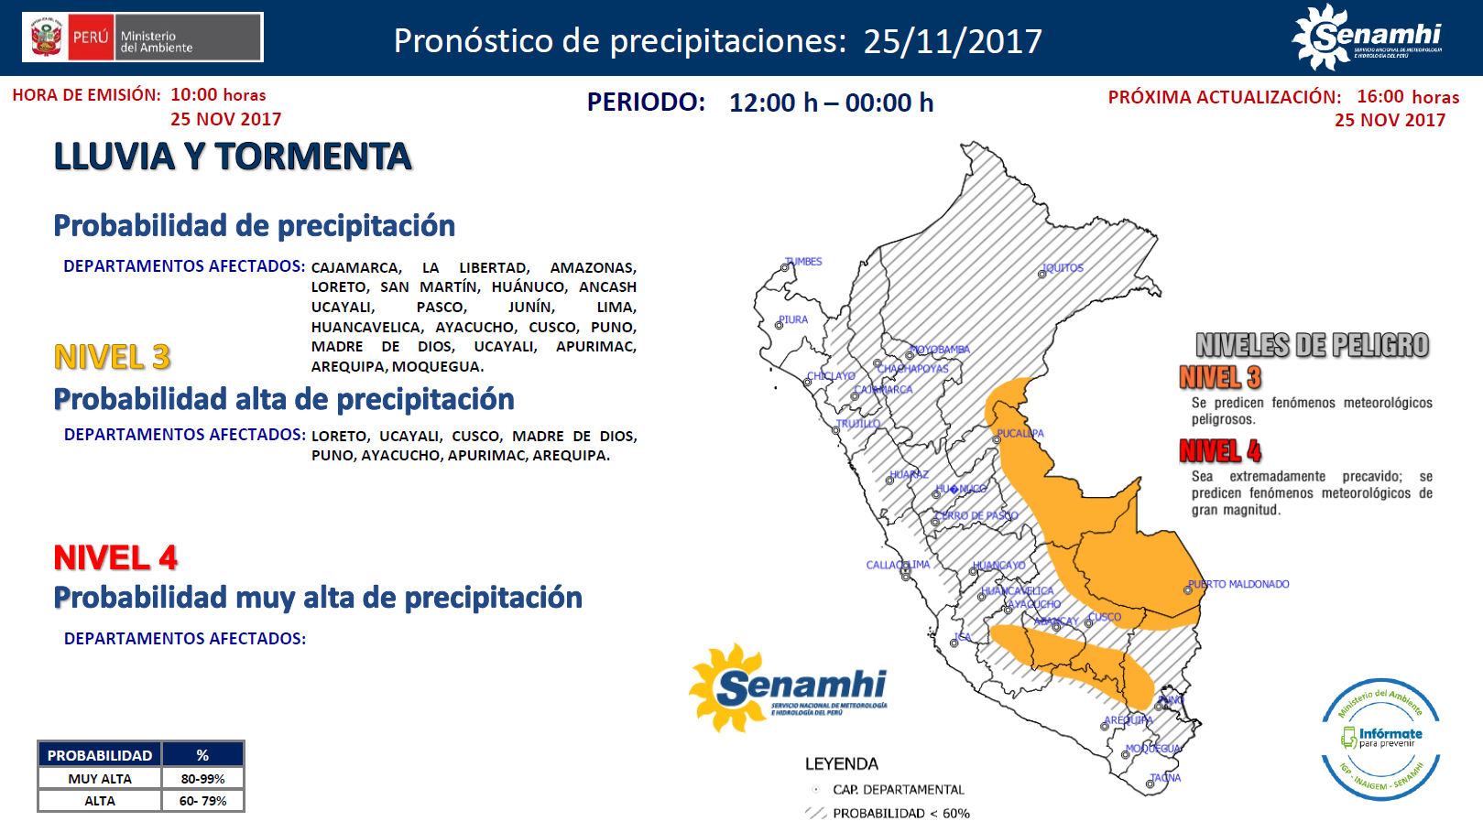Finalmente, para la identificación de los ámbitos con mayor propensión a estos eventos se ha tomado como base el [1]Mapa de Susceptibilidad a Movimientos en Masa elaborado por el INGEMMET, así como el 2Mapa de Susceptibilidad a Inundaciones elaborado por el CENEPRED en base a la metodología del INGEMMET, esto mediante el análisis con sistemas de información geográfica (SIG), con la finalidad de poder representarlo cartográficamente.

**Figura N° 1**: Mapa de exposición alta y muy alta por inundación (Nivel 03)

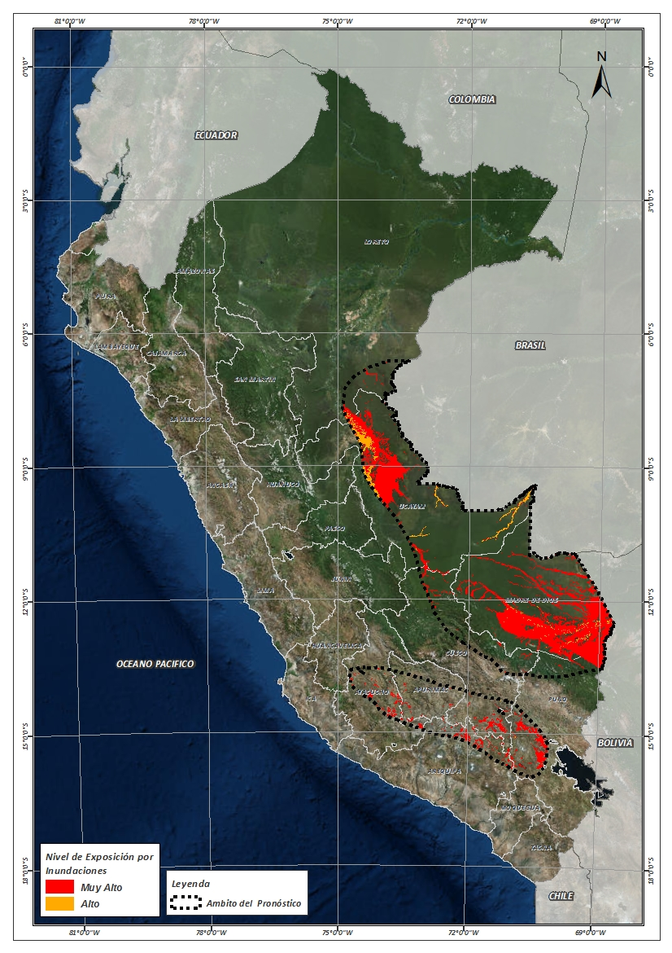

Fuente: CENEPRED, elaborado con información del SENAMHI e INGEMMET.

**Figura N° 2**: Mapa de exposición alta y muy alta por movimientos en masa (Nivel 03)

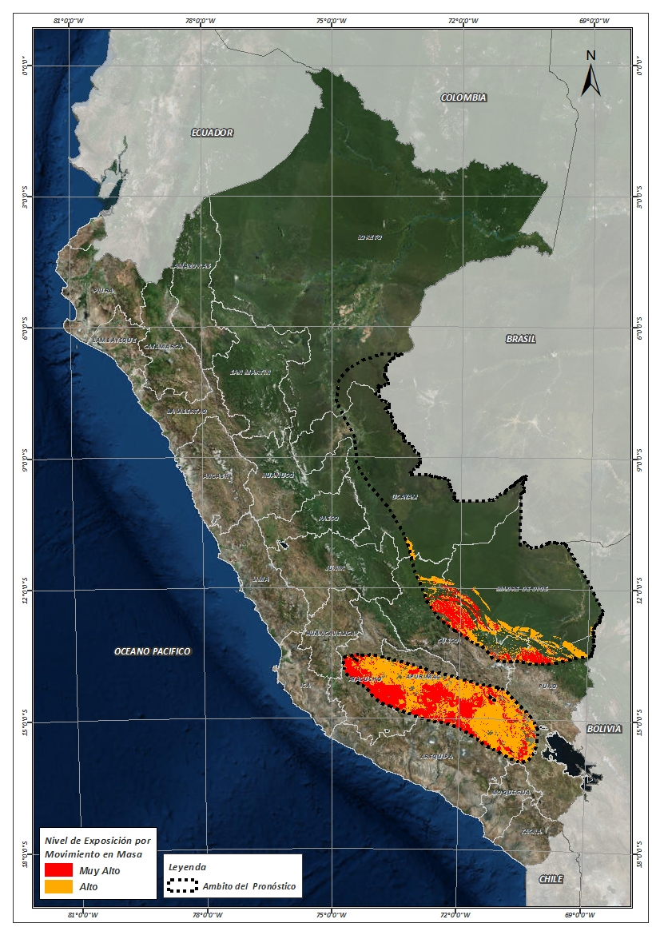

Fuente: Elaborado por CENEPRED, basado en la metodología del INGEMMET.

En base a las zonas de exposición alta y muy alta por inundación representado en la figura N° 01, y considerando la densidad de ocurrencia de emergencias en el periodo 2003 – 2017 correspondiente a los meses de enero, febrero y marzo hasta la fecha; se han identificado como zonas probables a ser afectadas los siguientes distritos:

**Cuadro N° 1:** Distritos expuestos a inundación (Nivel 03)

| **DEPARTAMENTO** | **PROVINCIA** | **DISTRITO** |  | **DEPARTAMENTO** | **PROVINCIA** | **DISTRITO** |
| --- | --- | --- | --- | --- | --- | --- |
| APURIMAC | ANDAHUAYLAS | PAMPACHIRI |  | CUSCO | ESPINAR | SUYCKUTAMBO |
| APURIMAC | ANDAHUAYLAS | POMACOCHA |  | CUSCO | LA CONVENCION | ECHARATE |
| APURIMAC | ANTABAMBA | OROPESA |  | CUSCO | PAUCARTAMBO | KOSÑIPATA |
| APURIMAC | AYMARAES | CHALHUANCA |  | CUSCO | QUISPICANCHI | CAMANTI |
| APURIMAC | AYMARAES | COTARUSE |  | LORETO | REQUENA | ALTO TAPICHE |
| APURIMAC | AYMARAES | SAÑAYCA |  | LORETO | UCAYALI | PADRE MARQUEZ |
| APURIMAC | CHINCHEROS | COCHARCAS |  | MADRE DE DIOS | MANU | FITZCARRALD |
| APURIMAC | COTABAMBAS | HAQUIRA |  | MADRE DE DIOS | MANU | HUEPETUHE |
| AREQUIPA | CASTILLA | CHACHAS |  | MADRE DE DIOS | MANU | MADRE DE DIOS |
| AREQUIPA | CASTILLA | CHOCO |  | MADRE DE DIOS | MANU | MANU |
| AREQUIPA | CASTILLA | ORCOPAMPA |  | MADRE DE DIOS | TAHUAMANU | IBERIA |
| AREQUIPA | CAYLLOMA | CALLALLI |  | MADRE DE DIOS | TAHUAMANU | IÑAPARI |
| AREQUIPA | CAYLLOMA | CAYLLOMA |  | MADRE DE DIOS | TAHUAMANU | TAHUAMANU |
| AREQUIPA | CAYLLOMA | SAN ANTONIO DE CHUCA |  | MADRE DE DIOS | TAMBOPATA | INAMBARI |
| AREQUIPA | CAYLLOMA | SIBAYO |  | MADRE DE DIOS | TAMBOPATA | LABERINTO |
| AREQUIPA | CAYLLOMA | TISCO |  | MADRE DE DIOS | TAMBOPATA | LAS PIEDRAS |
| AREQUIPA | CONDESUYOS | CAYARANI |  | MADRE DE DIOS | TAMBOPATA | TAMBOPATA |
| AREQUIPA | LA UNION | PUYCA |  | PUNO | AZANGARO | ACHAYA |
| AYACUCHO | CANGALLO | CANGALLO |  | PUNO | AZANGARO | ARAPA |
| AYACUCHO | HUANCA SANCOS | CARAPO |  | PUNO | AZANGARO | CAMINACA |
| AYACUCHO | HUANCA SANCOS | SACSAMARCA |  | PUNO | AZANGARO | JOSE DOMINGO CHOQUEHUANCA |
| AYACUCHO | HUANCA SANCOS | SANCOS |  | PUNO | AZANGARO | SANTIAGO DE PUPUJA |
| AYACUCHO | HUANCA SANCOS | SANTIAGO DE LUCANAMARCA |  | PUNO | AZANGARO | TIRAPATA |
| AYACUCHO | LUCANAS | AUCARA |  | PUNO | LAMPA | CABANILLA |
| AYACUCHO | LUCANAS | CABANA |  | PUNO | LAMPA | CALAPUJA |
| AYACUCHO | LUCANAS | CARMEN SALCEDO |  | PUNO | LAMPA | LAMPA |
| AYACUCHO | LUCANAS | CHIPAO |  | PUNO | LAMPA | NICASIO |
| AYACUCHO | PARINACOCHAS | CORACORA |  | PUNO | LAMPA | OCUVIRI |
| AYACUCHO | PARINACOCHAS | CORONEL CASTAÑEDA |  | PUNO | LAMPA | PARATIA |
| AYACUCHO | PAUCAR DEL SARA SARA | OYOLO |  | PUNO | LAMPA | PUCARA |
| AYACUCHO | SUCRE | MORCOLLA |  | PUNO | LAMPA | SANTA LUCIA |
| AYACUCHO | SUCRE | QUEROBAMBA |  | PUNO | MELGAR | AYAVIRI |
| AYACUCHO | SUCRE | SAN PEDRO DE LARCAY |  | PUNO | MELGAR | CUPI |
| AYACUCHO | SUCRE | SAN SALVADOR DE QUIJE |  | PUNO | MELGAR | LLALLI |
| AYACUCHO | SUCRE | SORAS |  | PUNO | MELGAR | MACARI |
| AYACUCHO | VICTOR FAJARDO | APONGO |  | PUNO | MELGAR | NUÑOA |
| AYACUCHO | VICTOR FAJARDO | CANARIA |  | PUNO | MELGAR | SANTA ROSA |
| AYACUCHO | VICTOR FAJARDO | HUANCAPI |  | PUNO | MELGAR | UMACHIRI |
| AYACUCHO | VICTOR FAJARDO | VILCANCHOS |  | PUNO | PUNO | ATUNCOLLA |
| AYACUCHO | VILCAS HUAMAN | CARHUANCA |  | PUNO | PUNO | MAÑAZO |
| CUSCO | CALCA | YANATILE |  | PUNO | PUNO | VILQUE |
| CUSCO | CANAS | CHECCA |  | PUNO | SAN ROMAN | CABANA |
| CUSCO | CANAS | KUNTURKANKI |  | PUNO | SAN ROMAN | CARACOTO |
| CUSCO | CANAS | LANGUI |  | PUNO | SAN ROMAN | JULIACA |
| CUSCO | CANAS | LAYO |  | UCAYALI | ATALAYA | RAYMONDI |
| CUSCO | CANCHIS | MARANGANI |  | UCAYALI | ATALAYA | SEPAHUA |
| CUSCO | CANCHIS | SICUANI |  | UCAYALI | ATALAYA | TAHUANIA |
| CUSCO | CHUMBIVILCAS | CHAMACA |  | UCAYALI | ATALAYA | YURUA |
| CUSCO | CHUMBIVILCAS | VELILLE |  | UCAYALI | CORONEL PORTILLO | CALLERIA |
| CUSCO | ESPINAR | ALTO PICHIGUA |  | UCAYALI | CORONEL PORTILLO | IPARIA |
| CUSCO | ESPINAR | CONDOROMA |  | UCAYALI | CORONEL PORTILLO | MANANTAY |
| CUSCO | ESPINAR | COPORAQUE |  | UCAYALI | CORONEL PORTILLO | MASISEA |
| CUSCO | ESPINAR | ESPINAR |  | UCAYALI | CORONEL PORTILLO | NUEVA REQUENA |
| CUSCO | ESPINAR | OCORURO |  | UCAYALI | CORONEL PORTILLO | YARINACOCHA |
| CUSCO | ESPINAR | PALLPATA |  | UCAYALI | PURUS | PURUS |
| CUSCO | ESPINAR | PICHIGUA |  |  |  |  |
|  |  |  |  |  |  |  |

De igual manera, considerando las zonas de exposición alta y muy alta por movimientos en masa, representado en la figura N° 2 la densidad de ocurrencia de emergencias en el periodo 2003 – 2017 correspondiente a los meses de enero, febrero y marzo; se han identificado como probables zonas a ser afectadas los siguientes distritos:

**Cuadro N° 2:** Distritos expuestos a movimientos en masa (Nivel 03)

| **DEPARTAMENTO** | **PROVINCIA** | **DISTRITO** |  | **DEPARTAMENTO** | **PROVINCIA** | **DISTRITO** |
| --- | --- | --- | --- | --- | --- | --- |
| APURIMAC | ABANCAY | CHACOCHE |  | AYACUCHO | SUCRE | SANTIAGO DE PAUCARAY |
| APURIMAC | ABANCAY | CIRCA |  | AYACUCHO | SUCRE | SORAS |
| APURIMAC | ABANCAY | PICHIRHUA |  | AYACUCHO | VICTOR FAJARDO | ALCAMENCA |
| APURIMAC | ANDAHUAYLAS | ANDAHUAYLAS |  | AYACUCHO | VICTOR FAJARDO | APONGO |
| APURIMAC | ANDAHUAYLAS | CHIARA |  | AYACUCHO | VICTOR FAJARDO | ASQUIPATA |
| APURIMAC | ANDAHUAYLAS | HUANCARAY |  | AYACUCHO | VICTOR FAJARDO | CANARIA |
| APURIMAC | ANDAHUAYLAS | HUAYANA |  | AYACUCHO | VICTOR FAJARDO | CAYARA |
| APURIMAC | ANDAHUAYLAS | PAMPACHIRI |  | AYACUCHO | VICTOR FAJARDO | COLCA |
| APURIMAC | ANDAHUAYLAS | POMACOCHA |  | AYACUCHO | VICTOR FAJARDO | HUAMANQUIQUIA |
| APURIMAC | ANDAHUAYLAS | SAN ANTONIO DE CACHI |  | AYACUCHO | VICTOR FAJARDO | HUANCAPI |
| APURIMAC | ANDAHUAYLAS | SAN JERONIMO |  | AYACUCHO | VICTOR FAJARDO | HUANCARAYLLA |
| APURIMAC | ANDAHUAYLAS | SAN MIGUEL DE CHACCRAMPA |  | AYACUCHO | VICTOR FAJARDO | HUAYA |
| APURIMAC | ANDAHUAYLAS | SANTA MARIA DE CHICMO |  | AYACUCHO | VICTOR FAJARDO | SARHUA |
| APURIMAC | ANDAHUAYLAS | TALAVERA |  | AYACUCHO | VICTOR FAJARDO | VILCANCHOS |
| APURIMAC | ANDAHUAYLAS | TUMAY HUARACA |  | AYACUCHO | VILCAS HUAMAN | ACCOMARCA |
| APURIMAC | ANDAHUAYLAS | TURPO |  | AYACUCHO | VILCAS HUAMAN | CARHUANCA |
| APURIMAC | ANTABAMBA | ANTABAMBA |  | AYACUCHO | VILCAS HUAMAN | CONCEPCION |
| APURIMAC | ANTABAMBA | EL ORO |  | AYACUCHO | VILCAS HUAMAN | HUAMBALPA |
| APURIMAC | ANTABAMBA | HUAQUIRCA |  | AYACUCHO | VILCAS HUAMAN | INDEPENDENCIA |
| APURIMAC | ANTABAMBA | JUAN ESPINOZA MEDRANO |  | AYACUCHO | VILCAS HUAMAN | SAURAMA |
| APURIMAC | ANTABAMBA | OROPESA |  | AYACUCHO | VILCAS HUAMAN | VILCAS HUAMAN |
| APURIMAC | ANTABAMBA | PACHACONAS |  | AYACUCHO | VILCAS HUAMAN | VISCHONGO |
| APURIMAC | ANTABAMBA | SABAINO |  | CUSCO | CALCA | LARES |
| APURIMAC | AYMARAES | CAPAYA |  | CUSCO | CALCA | YANATILE |
| APURIMAC | AYMARAES | CARAYBAMBA |  | CUSCO | CANAS | CHECCA |
| APURIMAC | AYMARAES | CHALHUANCA |  | CUSCO | CANAS | KUNTURKANKI |
| APURIMAC | AYMARAES | CHAPIMARCA |  | CUSCO | CANAS | LANGUI |
| APURIMAC | AYMARAES | COLCABAMBA |  | CUSCO | CANAS | LAYO |
| APURIMAC | AYMARAES | COTARUSE |  | CUSCO | CANAS | QUEHUE |
| APURIMAC | AYMARAES | HUAYLLO |  | CUSCO | CANAS | YANAOCA |
| APURIMAC | AYMARAES | JUSTO APU SAHUARAURA |  | CUSCO | CANCHIS | MARANGANI |
| APURIMAC | AYMARAES | LUCRE |  | CUSCO | CANCHIS | SAN PABLO |
| APURIMAC | AYMARAES | POCOHUANCA |  | CUSCO | CANCHIS | SICUANI |
| APURIMAC | AYMARAES | SAÑAYCA |  | CUSCO | CHUMBIVILCAS | CAPACMARCA |
| APURIMAC | AYMARAES | SAN JUAN DE CHACÑA |  | CUSCO | CHUMBIVILCAS | CHAMACA |
| APURIMAC | AYMARAES | SORAYA |  | CUSCO | CHUMBIVILCAS | COLQUEMARCA |
| APURIMAC | AYMARAES | TAPAIRIHUA |  | CUSCO | CHUMBIVILCAS | LIVITACA |
| APURIMAC | AYMARAES | TINTAY |  | CUSCO | CHUMBIVILCAS | LLUSCO |
| APURIMAC | AYMARAES | TORAYA |  | CUSCO | CHUMBIVILCAS | QUIÑOTA |
| APURIMAC | AYMARAES | YANACA |  | CUSCO | CHUMBIVILCAS | SANTO TOMAS |
| APURIMAC | CHINCHEROS | COCHARCAS |  | CUSCO | CHUMBIVILCAS | VELILLE |
| APURIMAC | CHINCHEROS | URANMARCA |  | CUSCO | ESPINAR | ALTO PICHIGUA |
| APURIMAC | COTABAMBAS | CHALLHUAHUACHO |  | CUSCO | ESPINAR | CONDOROMA |
| APURIMAC | COTABAMBAS | COYLLURQUI |  | CUSCO | ESPINAR | COPORAQUE |
| APURIMAC | COTABAMBAS | HAQUIRA |  | CUSCO | ESPINAR | ESPINAR |
| APURIMAC | COTABAMBAS | MARA |  | CUSCO | ESPINAR | OCORURO |
| APURIMAC | COTABAMBAS | TAMBOBAMBA |  | CUSCO | ESPINAR | PALLPATA |
| APURIMAC | GRAU | CHUQUIBAMBILLA |  | CUSCO | ESPINAR | PICHIGUA |
| APURIMAC | GRAU | CURASCO |  | CUSCO | ESPINAR | SUYCKUTAMBO |
| APURIMAC | GRAU | CURPAHUASI |  | CUSCO | LA CONVENCION | ECHARATE |
| APURIMAC | GRAU | HUAYLLATI |  | CUSCO | LA CONVENCION | OCOBAMBA |
| APURIMAC | GRAU | MAMARA |  | CUSCO | LA CONVENCION | QUELLOUNO |
| APURIMAC | GRAU | MICAELA BASTIDAS |  | CUSCO | PARURO | OMACHA |
| APURIMAC | GRAU | PATAYPAMPA |  | CUSCO | PAUCARTAMBO | CHALLABAMBA |
| APURIMAC | GRAU | PROGRESO |  | CUSCO | PAUCARTAMBO | KOS┬ÑIPATA |
| APURIMAC | GRAU | SAN ANTONIO |  | CUSCO | PAUCARTAMBO | PAUCARTAMBO |
| APURIMAC | GRAU | SANTA ROSA |  | CUSCO | QUISPICANCHI | CAMANTI |
| APURIMAC | GRAU | TURPAY |  | CUSCO | QUISPICANCHI | CCARHUAYO |
| APURIMAC | GRAU | VILCABAMBA |  | CUSCO | QUISPICANCHI | MARCAPATA |
| APURIMAC | GRAU | VIRUNDO |  | CUSCO | QUISPICANCHI | OCONGATE |
| AREQUIPA | CASTILLA | CHACHAS |  | MADRE DE DIOS | MANU | HUEPETUHE |
| AREQUIPA | CASTILLA | CHOCO |  | MADRE DE DIOS | MANU | MADRE DE DIOS |
| AREQUIPA | CASTILLA | ORCOPAMPA |  | MADRE DE DIOS | MANU | MANU |
| AREQUIPA | CAYLLOMA | CALLALLI |  | MADRE DE DIOS | TAMBOPATA | INAMBARI |
| AREQUIPA | CAYLLOMA | CAYLLOMA |  | PUNO | AZANGARO | ACHAYA |
| AREQUIPA | CAYLLOMA | SAN ANTONIO DE CHUCA |  | PUNO | AZANGARO | ARAPA |
| AREQUIPA | CAYLLOMA | SIBAYO |  | PUNO | AZANGARO | ASILLO |
| AREQUIPA | CAYLLOMA | TAPAY |  | PUNO | AZANGARO | JOSE DOMINGO CHOQUEHUANCA |
| AREQUIPA | CAYLLOMA | TISCO |  | PUNO | AZANGARO | SANTIAGO DE PUPUJA |
| AREQUIPA | CAYLLOMA | TUTI |  | PUNO | AZANGARO | TIRAPATA |
| AREQUIPA | CONDESUYOS | CAYARANI |  | PUNO | CARABAYA | AYAPATA |
| AREQUIPA | LA UNION | HUAYNACOTAS |  | PUNO | CARABAYA | ITUATA |
| AREQUIPA | LA UNION | PAMPAMARCA |  | PUNO | CARABAYA | OLLACHEA |
| AREQUIPA | LA UNION | PUYCA |  | PUNO | CARABAYA | SAN GABAN |
| AYACUCHO | CANGALLO | CANGALLO |  | PUNO | LAMPA | CABANILLA |
| AYACUCHO | CANGALLO | CHUSCHI |  | PUNO | LAMPA | CALAPUJA |
| AYACUCHO | CANGALLO | LOS MOROCHUCOS |  | PUNO | LAMPA | LAMPA |
| AYACUCHO | CANGALLO | MARIA PARADO DE BELLIDO |  | PUNO | LAMPA | NICASIO |
| AYACUCHO | CANGALLO | PARAS |  | PUNO | LAMPA | OCUVIRI |
| AYACUCHO | CANGALLO | TOTOS |  | PUNO | LAMPA | PALCA |
| AYACUCHO | HUANCA SANCOS | CARAPO |  | PUNO | LAMPA | PARATIA |
| AYACUCHO | HUANCA SANCOS | SACSAMARCA |  | PUNO | LAMPA | PUCARA |
| AYACUCHO | HUANCA SANCOS | SANCOS |  | PUNO | LAMPA | SANTA LUCIA |
| AYACUCHO | HUANCA SANCOS | SANTIAGO DE LUCANAMARCA |  | PUNO | LAMPA | VILAVILA |
| AYACUCHO | LUCANAS | AUCARA |  | PUNO | MELGAR | AYAVIRI |
| AYACUCHO | LUCANAS | CABANA |  | PUNO | MELGAR | CUPI |
| AYACUCHO | LUCANAS | CARMEN SALCEDO |  | PUNO | MELGAR | LLALLI |
| AYACUCHO | LUCANAS | CHIPAO |  | PUNO | MELGAR | MACARI |
| AYACUCHO | LUCANAS | SANTA ANA DE HUAYCAHUACHO |  | PUNO | MELGAR | NUÑOA |
| AYACUCHO | PARINACOCHAS | CORACORA |  | PUNO | MELGAR | ORURILLO |
| AYACUCHO | PARINACOCHAS | CORONEL CASTAÑEDA |  | PUNO | MELGAR | SANTA ROSA |
| AYACUCHO | PAUCAR DEL SARA SARA | OYOLO |  | PUNO | MELGAR | UMACHIRI |
| AYACUCHO | SUCRE | BELEN |  | PUNO | PUNO | ATUNCOLLA |
| AYACUCHO | SUCRE | CHALCOS |  | PUNO | PUNO | MAÑAZO |
| AYACUCHO | SUCRE | CHILCAYOC |  | PUNO | PUNO | VILQUE |
| AYACUCHO | SUCRE | HUACAÑA |  | PUNO | SAN ROMAN | CABANA |
| AYACUCHO | SUCRE | MORCOLLA |  | PUNO | SAN ROMAN | CABANILLAS |
| AYACUCHO | SUCRE | PAICO |  | PUNO | SAN ROMAN | CARACOTO |
| AYACUCHO | SUCRE | QUEROBAMBA |  | PUNO | SAN ROMAN | JULIACA |
| AYACUCHO | SUCRE | SAN PEDRO DE LARCAY |  | UCAYALI | ATALAYA | RAYMONDI |
| AYACUCHO | SUCRE | SAN SALVADOR DE QUIJE |  | UCAYALI | ATALAYA | SEPAHUA |
|  |  |  |  |  |  |  |

Nota:

Para mayor detalle de los elementos expuestos a las zonas identificadas en los mapas N° 1, N° 2, N° 3 y N° 4, se remite adjunto al presente las tablas de población, vivienda, establecimiento de salud e instituciones educativas a nivel distrital, en formato excel.

El CENEPRED actualizará esta información de acuerdo a los pronósticos de precipitación remitidos diariamente por el SENAMHI.

El resultado de esta información es remitida al Centro de Operaciones de Emergencia Nacional - COEN del INDECI para su difusión.

1. Cabe destacar que los mapas de susceptibilidad por movimientos en masa, si bien identifican áreas donde se pueden generar potencialmente tales eventos, en ellos no figura la totalidad de zonas a ser afectadas, ni predicen cuando ocurrirán los procesos analizados (Ayala-Carcedo y Olcinas 2002).